



TRƯỜNG CAO ĐẲNG THỰC HÀNH
FPT POLYTECHNIC

LAB 7

Giảng viên hướng dẫn : Trần Văn Thiện

Sinh viên thực hiện : Phạm Xuân Vinh
Lớp : IT17301

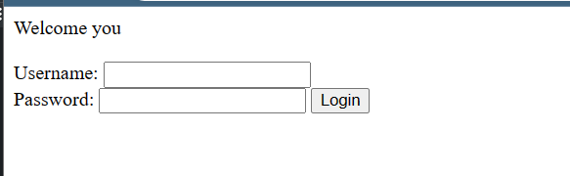
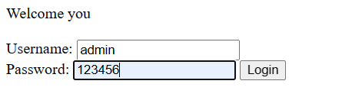

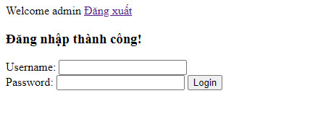
HẾT

